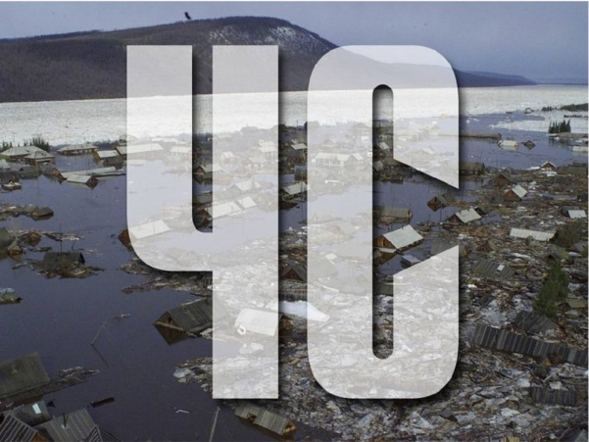

Памятка для населения о действиях в чрезвычайных ситуациях
Для предупреждения населения о надвигающемся стихийном бедствии, техногенной аварии или катастрофе установлен единый предупредительный сигнал - «ВНИМАНИЕ ВСЕМ!»
Способ передачи сигнала — сиренами, производственными, транспортными гудками.
Действия по сигналу — включить радио, телерадиоприемники для прослушивания экстренного сообщения.

ВИДЫ ЭКСТРЕННОГО СООБЩЕНИЯ ПЕРЕДАЮТСЯ
В ВИДЕ РЕЧЕВОЙ ИНФОРМАЦИИ В ТЕЧЕНИЕ 5 МИНУТ
СИГНАЛ ГРАЖДАНСКОЙ ОБОРОНЫ «ВНИМАНИЕ ВСЕМ!»
в мирное время
Примерный текст сообщения | Действия населения
При аварии на АЭС  «ВНИМАНИЕ! Говорит управление по делам ГО и ЧС города! Граждане! Произошла авария на атомной электростанции. В городе ожидается выпадение радиоактивных осадков и т.д.» | Подготовить запас воды, продуктов, документы, индивидуальные средства защиты. Принять йодистые препараты, загерметизировать помещение. Ждать дальнейших указаний.
При разливе, выбросе аварийно химически опасных веществ  «ВНИМАНИЕ! Говорит управление (отдел) по делам ГО и ЧС! Граждане! Произошла авария на ж/д станции с изливом аварийно химически опасного вещества. Облако зараженного воздуха распространяется в направлении и т.д.» | Если вы оказались в химическом очаге, то нужно быстро выйти из него по указанию работников ГОЧС или самостоятельно, в сторону, перпен-дикулярную направлению ветра. При прохождении в помещении произве-дите его герметизацию. Наденьте СИЗ. Окажите помощь престарелым и боль-ным. Строго соблюдайте требования представителей ГОЧС.
При наводнении  «ВНИМАНИЕ! Говорит управление (отдел) по делам ГО и ЧС! Граждане! В связи с повышением уровня воды в реке Волга ожидается подтопление домов в районе улиц... и | Собрать необходимые вещи, взять документы, продукты питания, воду. Направиться в район объявленного сбора и т.д.
Сирены и прерывистые гудки предприятий и транспортных средств означают сигнал
гражданской обороны: «ВНИМАНИЕ ВСЕМ!»
Услышав его, немедленно включите громкоговоритель, радио или телеприемник, прослушайте сообщение.
Оказавшись в районе чрезвычайной ситуации, Вы должны проявлять выдержку и самообладание, не поддаваться панике.
ПОМНИТЕ: все аварийные силы уже действуют, чтобы спасти Вас.

